**Gliederung**

* Einleitung
* Methoden
* Ergebnisse
* Ergebnissdiskussion
* Zusammenfassung
* Bilder

**Einleitung**

Philip Hesse konnte uns durch ein Biologie-Referat für das Thema Ameisen begeistern. Da wir uns mehr mit diesen beschäftigen wollten, haben wir dieses Jugend-Forscht Projekt ins Leben gerufen.

Die Temnothorax Nylanderi sind im Vergleich zu anderen Ameisen, die Pheromone hinterlassen, recht wenig erforscht. Unsere Ameisen verhalten sich im Winter, wenn sie sich nicht in einer kühlen Umgebung befinden, anders als im Sommer. Für Forschungszwecke ist das sehr ungünstig, da man nur im Sommer mit den Ameisen arbeiten kann. Daher war unser Ziel, die Ameisen zu virtualisieren / simulieren. Das Verhalten lässt sich dabei am besten mit einem neuronalen Netz analysieren und rekonstruieren. Da mehrere Ameisen in einem Bild erkannt werden sollen und auch die genaue Position erkannt werden muss wollen wir ein Convolutional Neural Network verwenden. Das NN (Neuronal Network) wollen wir sobald wir genug Bildmaterial gesammelt haben mit Python und Keras bzw. Tensorflow realisieren.

**Vorgehensweise, Materialien und Methoden**

Wir haben die Ameisen in unseren Internatszimmern bei den Domspatzen gehalten. Die Ameisen leben in Behältern aus Plastik mit 3 Kammern die durch Röhren verbunden sind. In einer Kammer ist das “Nest” in dem die Ameisen leben. In der 2. Kammer ist ein schwarzer Plastiktrog mit dem Hauptnahrungsmittel unserer Ameisen - Honig und in der 3. ein Metallplättchen mit Wasser. Der Boden ist in allen Kammern mit Papier ausgelegt. Über die Ferien haben wir die Ameisen abwechseld nach Hause genommen. Zu den Aufgaben, um die Staaten sauber zu halten, gehören Wasser auf das dafür vorgesehene Metallplättchen zu tropfen, Honig nachzufüllen und die Papierstreifen auszuwechseln , da diese sonst schimmeln.

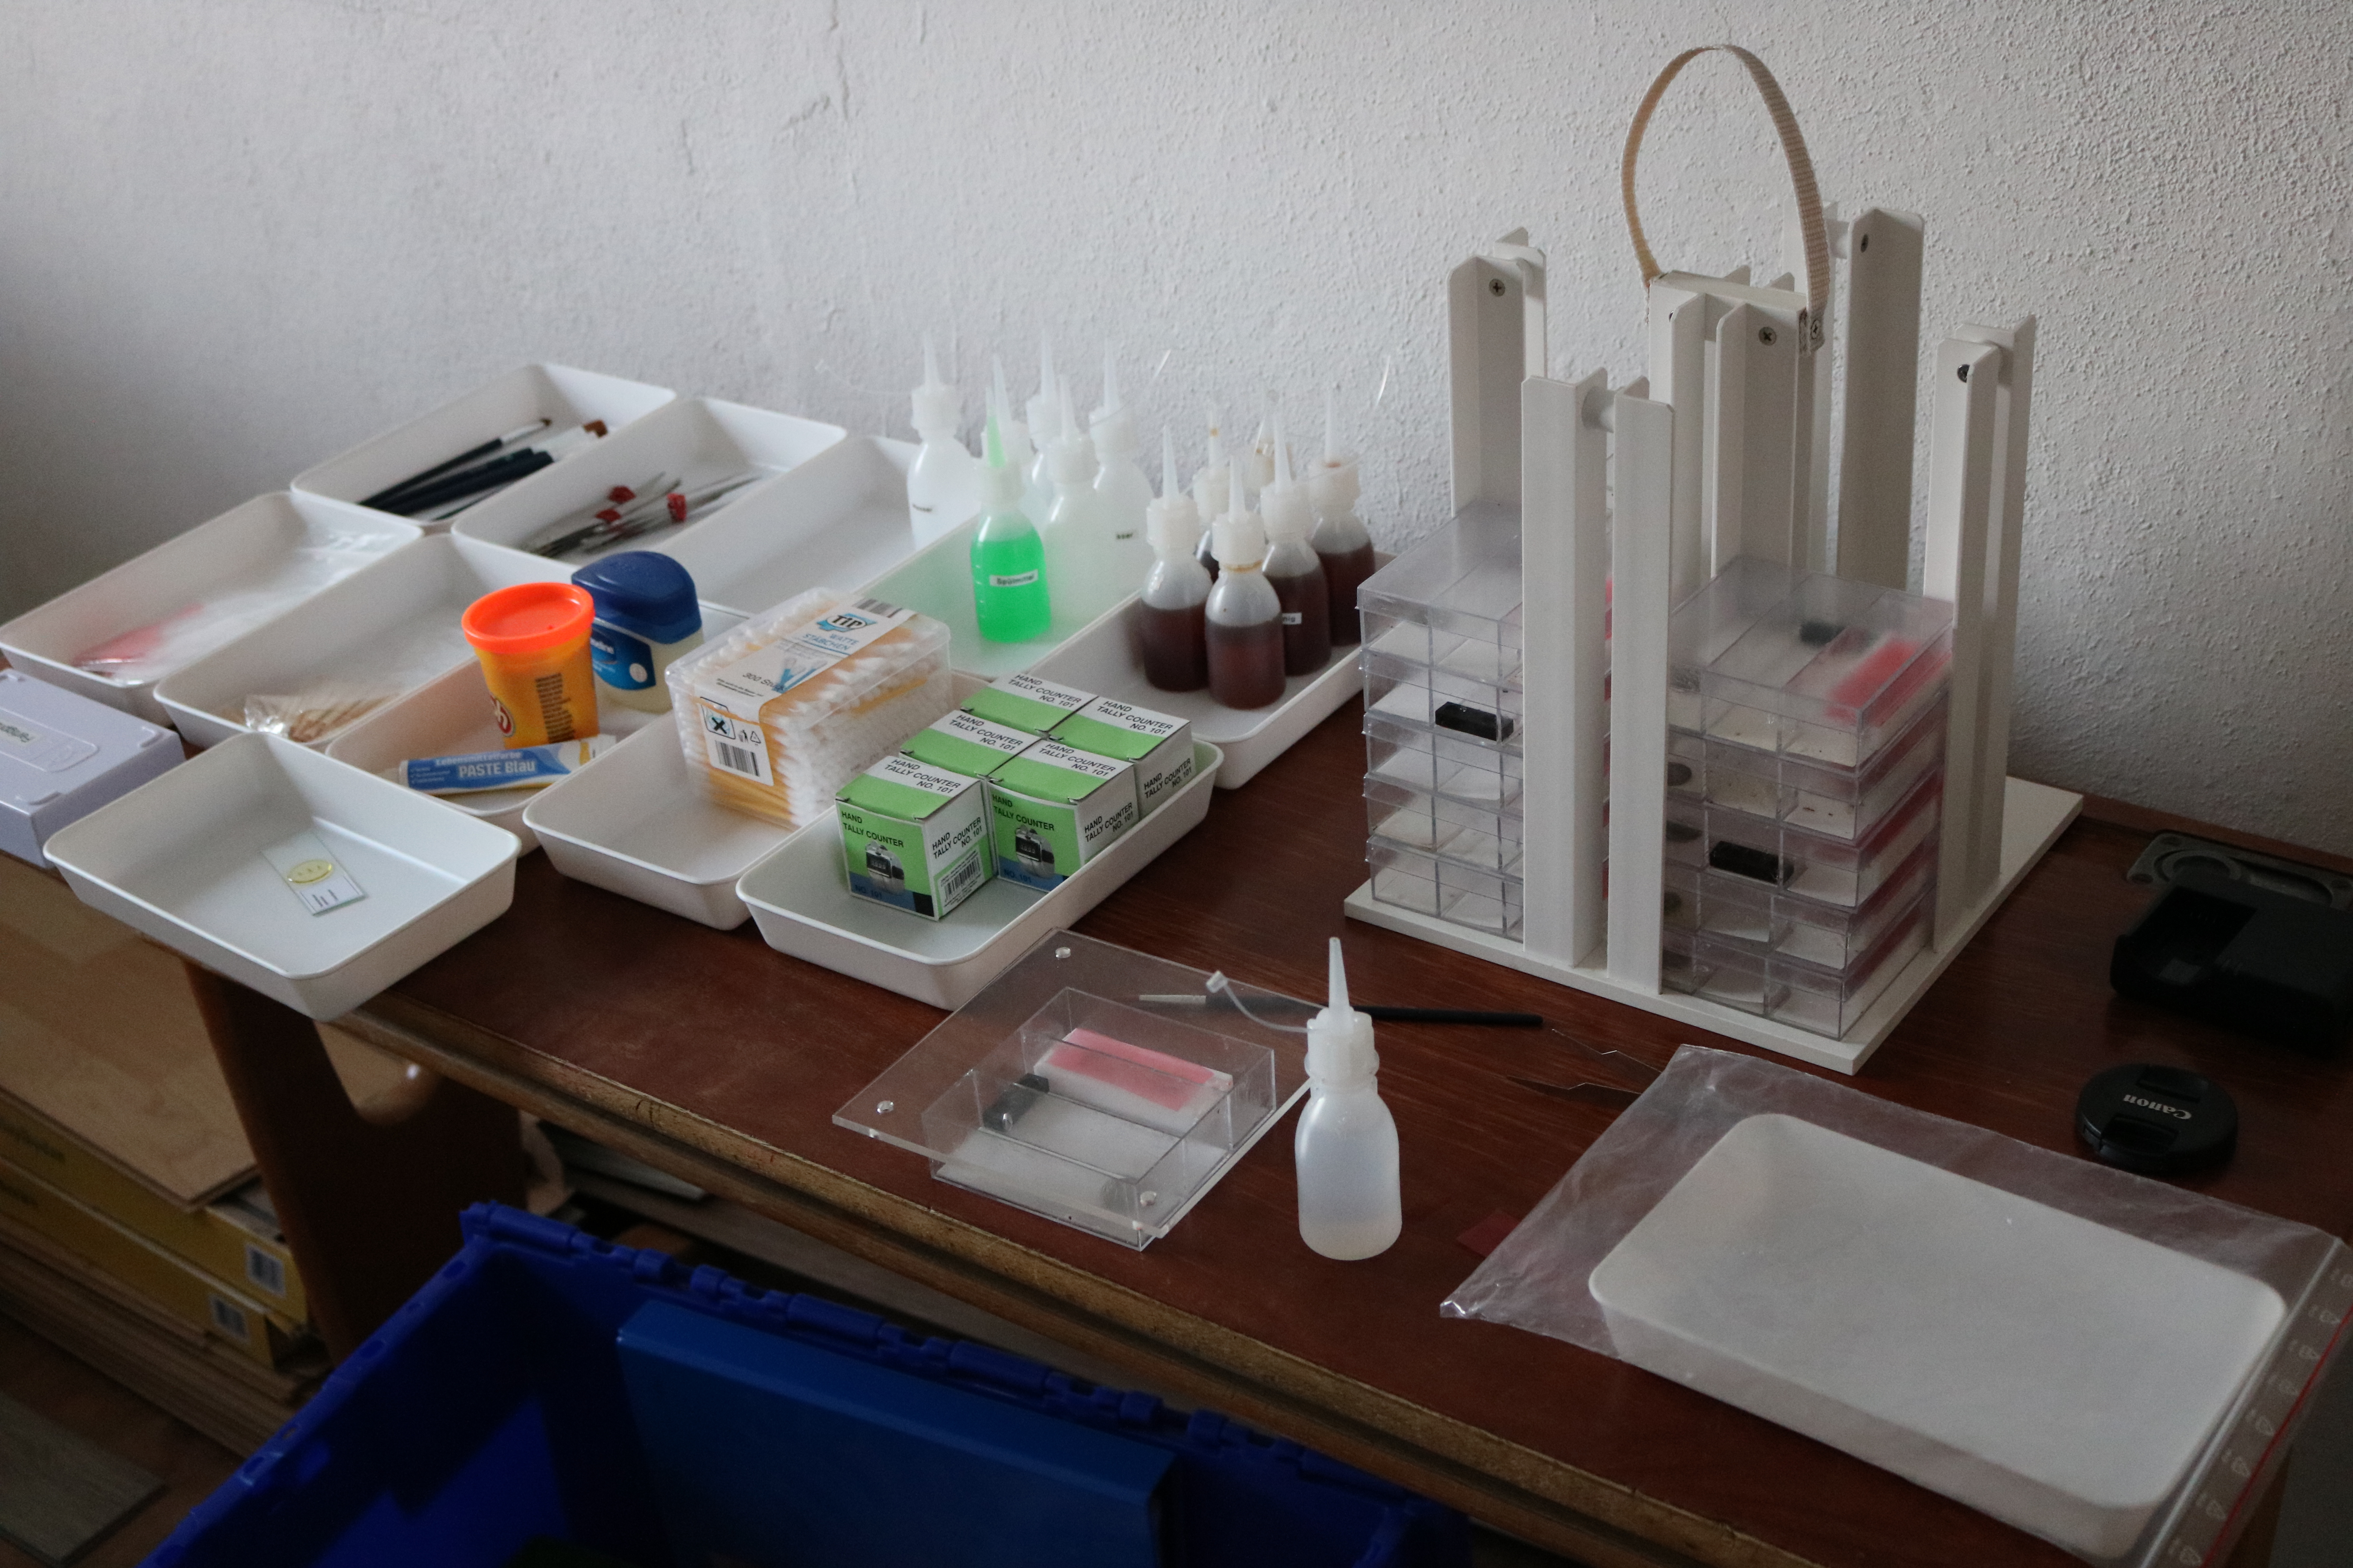

Mit einer Kamera haben wir hochauflösende Zeitraffer-Aufnahmen gemacht. Mit Hilfe dieser Aufnahmen trainieren wir ein Neuronales Netz und programmieren ein Simulations-Programm für Ameisenstaaten. Das interessante und herausfordernde an unserer Ameisen-Rasse ist, dass sie anders als die meisten anderen keine Pheromone hinterlässt.

Um Ameisen zu simulieren müssen wir zwei Neuronale Netze entwickeln : Eines das die Ameisen erkennt und deren Bewegungen trackt und eines , das deren Verhaltensmuster analysiert und später nachahmt. Das nachahmende Netz muss sich aber selbst anhand der Ergebnisse entwickeln. Dabei könnte es zu interessanten Verhaltensweisen und Erkenntnissen kommen, wie sich Ameisen in echt verhalten.

**Ergebnisse**

Um ein Neuronales Netz zu trainieren braucht man viele Beispielbilder von den Objekten die es erkennen soll. Bis jetzt haben wir 13 Gigabyte an Rohdaten die allerdings per Hand zugeschnitten und aufbereitet werden müssen. Da wir allerdings davon ausgehen dass die Rohdaten noch nicht genügen müssen wir vor der Aufbereitung noch mehr Bilder und Videos aufnehmen. Die Aufbereitung ist nötig , da das neuronale Netz sich sonst unwichtige Dinge wie z.B. den Hintergrund einprägen könnte was sich negativ auf die Ergebnisse auswirken würde. Um die Ergebnisse zu verbessern wollen wir untersuchen ob eine Umwandlung der Bilder in Graustufen einen positiven Effekt hat.

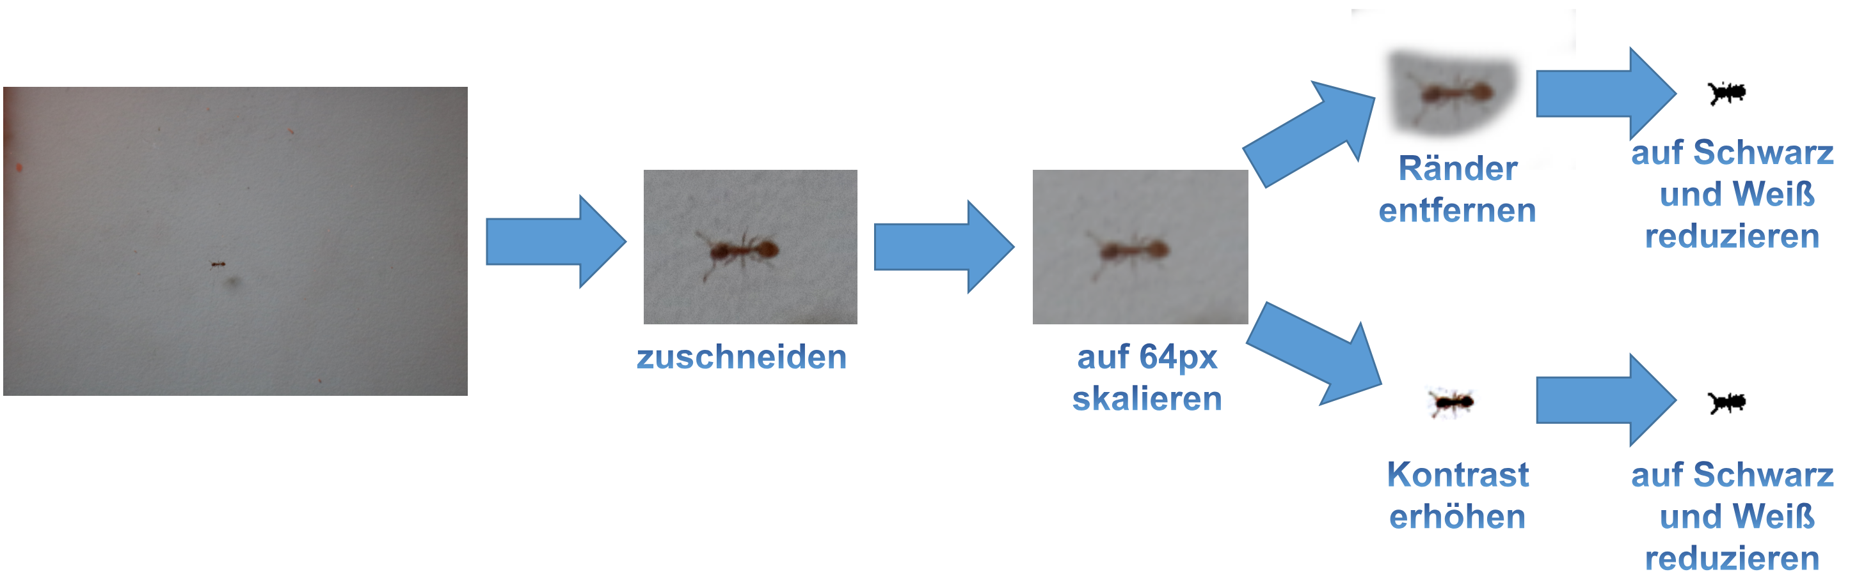

Die Ergebnisse auzuwerten und zu interpretieren haben wir noch vor uns, da der Ablauf unseres Projektes etwas ungelenkt war und wir nicht die geplante Arbeit aufbringen konnten.

Der Zeitraffer ist bei <https://nextcloud.fractava.com:2443/index.php/s/BYD75j3mdsFEB4X>einsehbar.

**Ergebnisdiskussion**

Die Umsetzung des Projekts war sehr problematisch. Anfangs war geplant die Ameisen selbst zu sammeln, das stellte sich aber für die Mengen die wir benötigten als schwierig dar. Auch das Aufnehmen des Filmmaterials war sehr langwierig. Das neuronale Netz ist zum jetzigen Zeitpunkt noch in der Entwicklung. Wir haben jetzt die Idee die Simulation kurzfristig als handgeschriebenes Programm umzusetzen, bis unser Neuronales Netz fertiggestellt ist.

**Zusammenfassung**

Wir haben unser Ziel noch nicht erreicht. Unser Projekt erfordert noch viel Arbeit sowohl im Beobachten und Experimentieren als auch im Programmieren.

**Bilder**

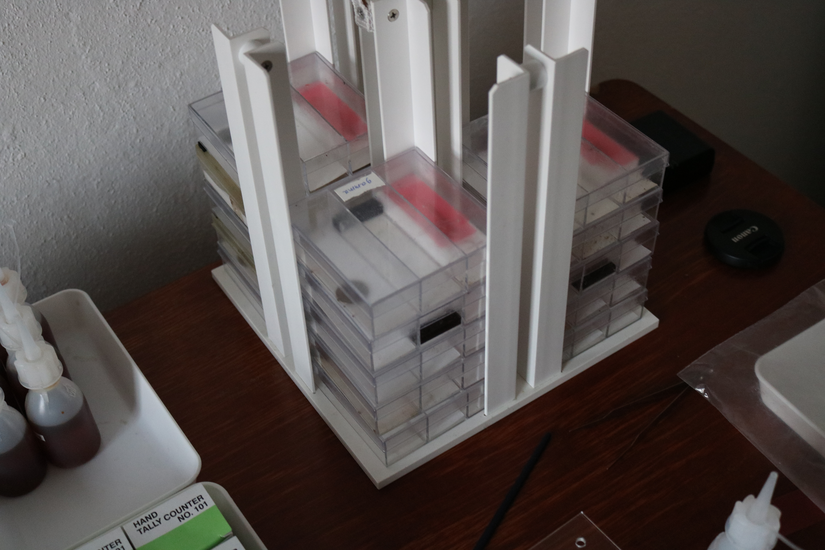

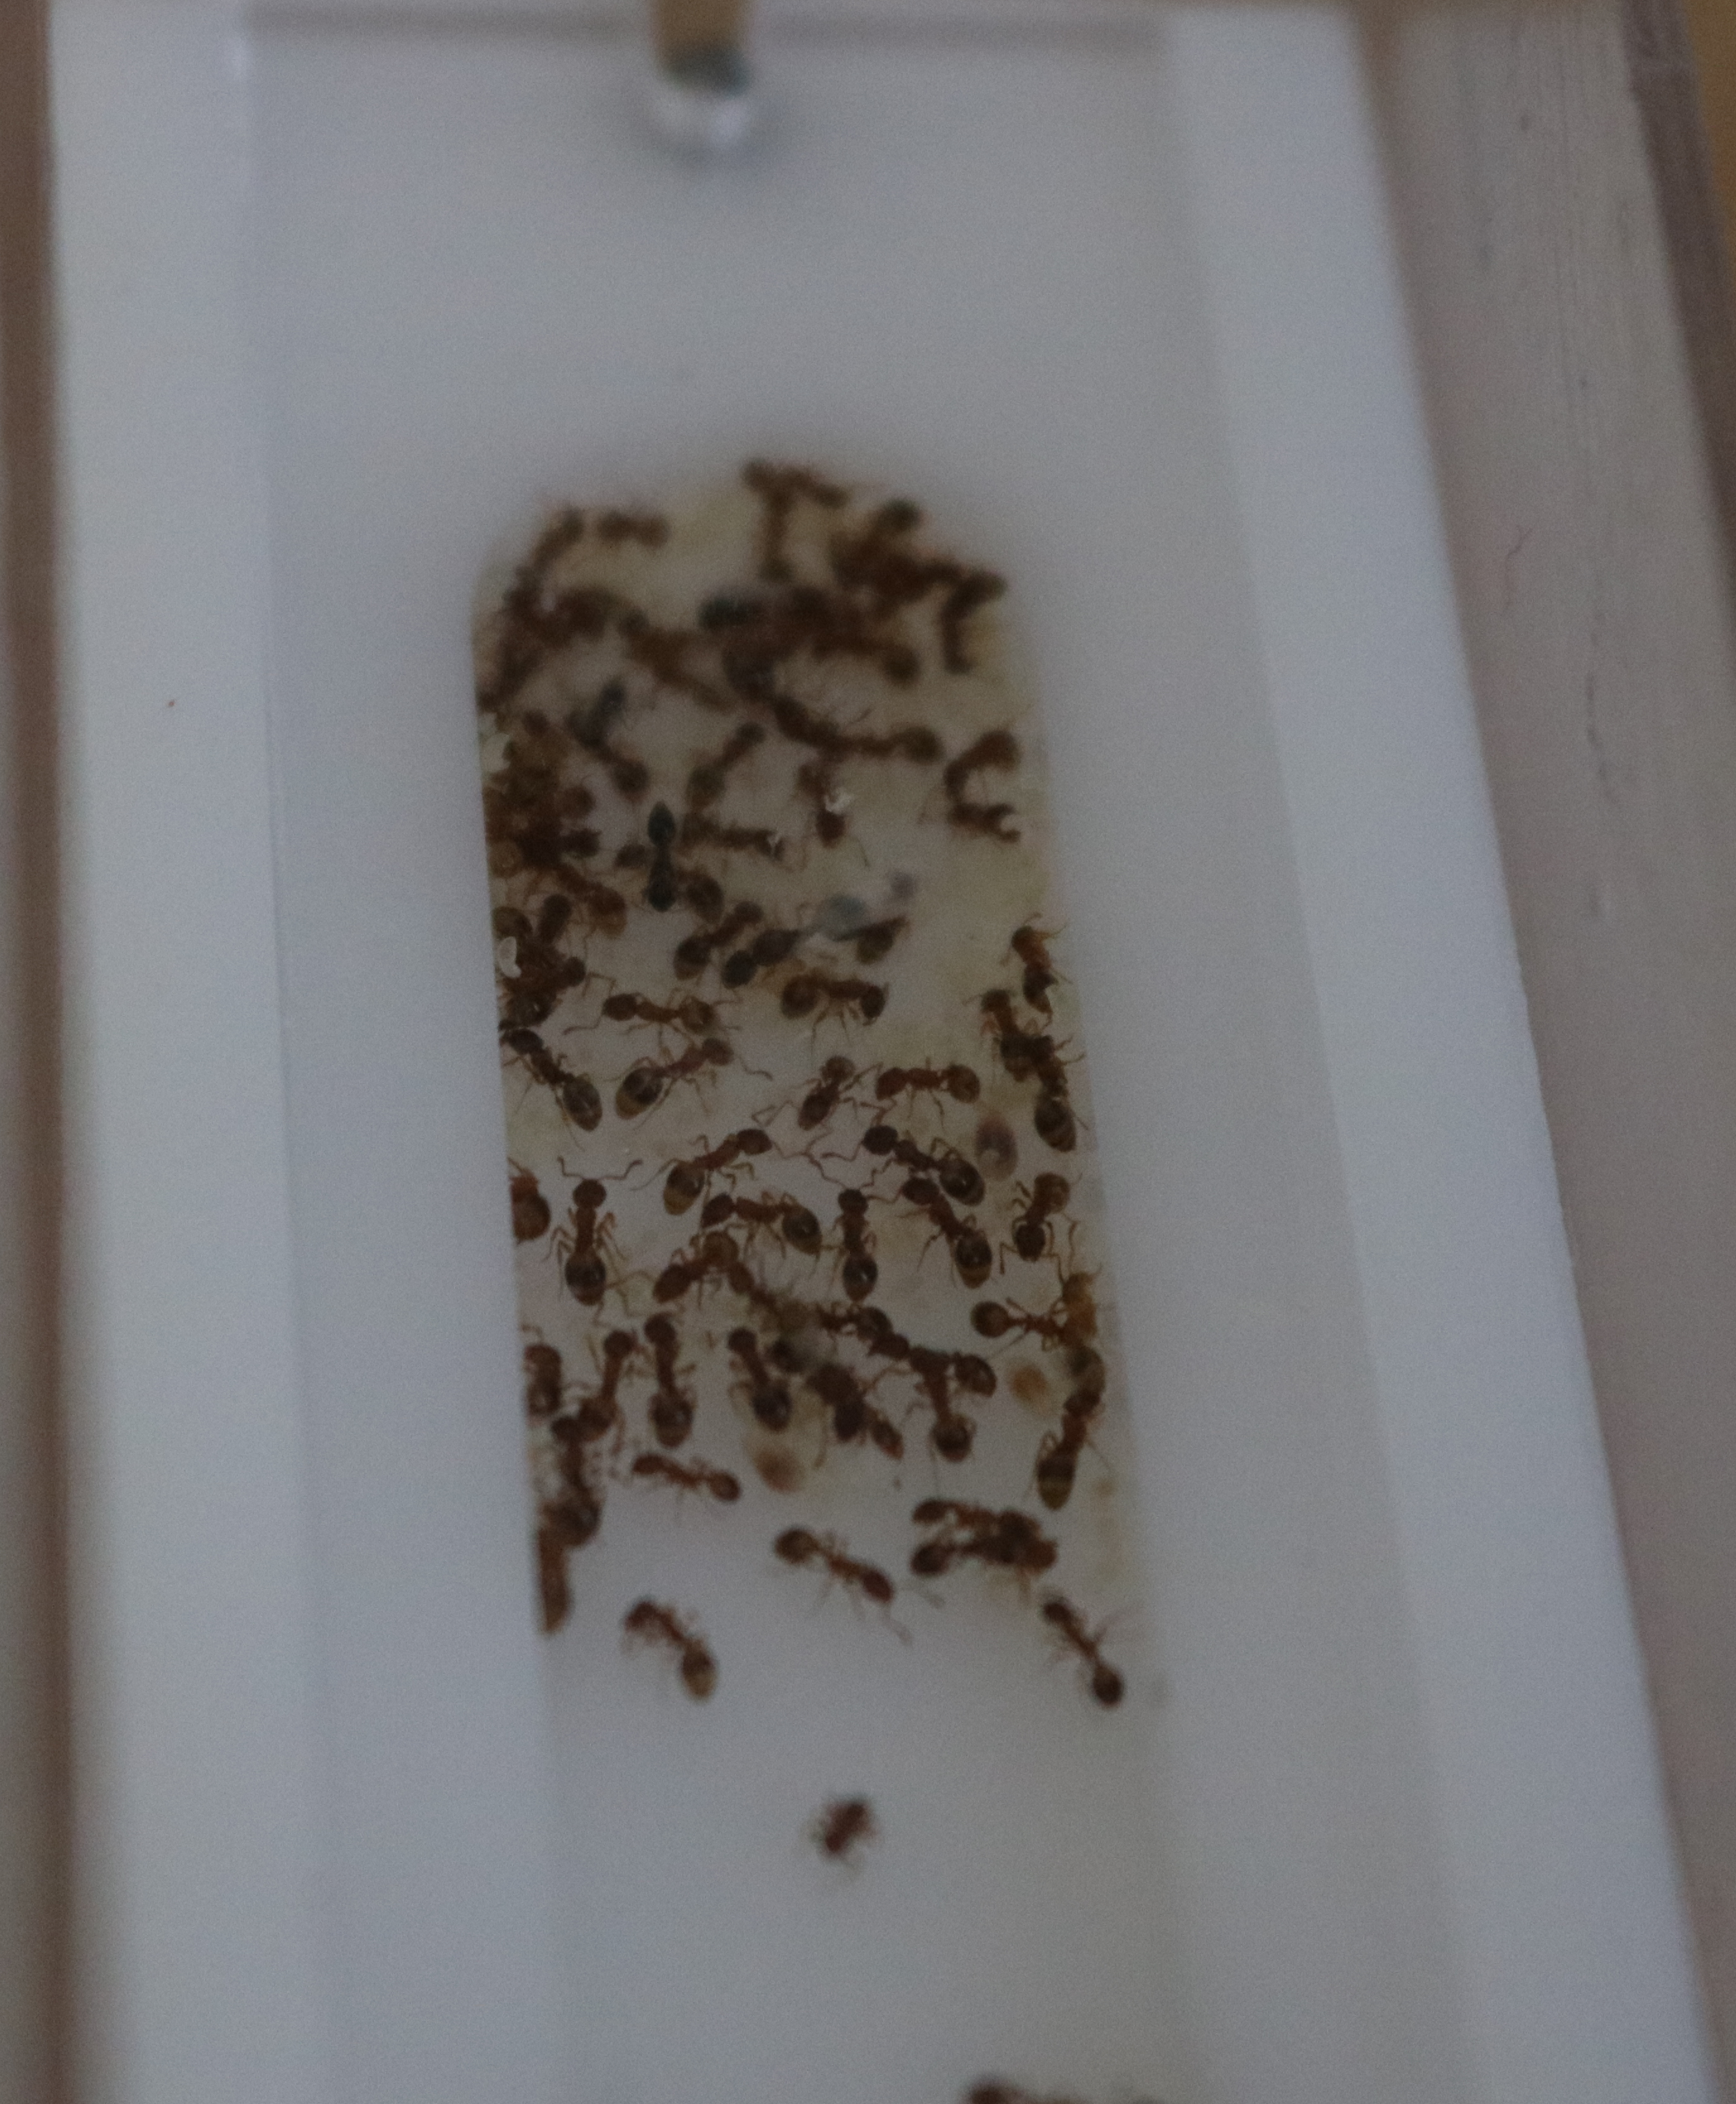

**Quellen- und Literaturverzeichnis**

Inspiriert wurden wir durch Dr. Tomer Czaczkes von der Universität Regensburg.

Der Koffer mit den benötigten Utensilien und Materialien wurde durch den Jugend Forscht Sponsorenpool finanziert

Als Literatur verwendeten wir das beim Ameisenkoffer beigelegte Buch.